Zencart 新站要修改的地方
扩展varchar字段；
去掉cache中的log，修改两个地方的代码;
Namecheap中设置 Emailforward： admin/order/master/sales/paypal/
Zencart 后台全部用 master@xxx.com
申请对应的gmail账户 配置到outlook
以下的全部过一遍

Zencart建新站步骤: (总结于 Spycamhidden.com)
- 注册域名; → namecheap.com vincent0571/b@+05+1234
PayPal支付 或信用卡支付;
- 域名DSN解析; (哪里做？→ 用namecheap 默认的) 默认不用做?
要是设置错了 → Transfer DNS To NameCheap Default DNS
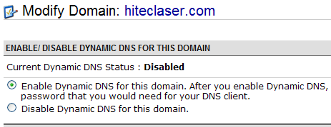
→ ping www.laser-door.com
→ 不是我的ip
→ 可能要等几分钟 现在好了;

- host 设置, 在namecheap站设置;
jp.lucklaser.com
jp ip A(address)
www.jp

email: master.jp
- email MX解析; (Email设置)
→ 申请对应的gmail账户: hiteclaser@gmail.com
→ outlook中 创建这个gmail账户;
→ namecheap中 设置 email forward
Master/ admin@hiteclaser → hiteclaser@gmail.com
→ zen cart 后台全部用： admin@hiteclaser.com 这个账户 → 改用 master@sitename.com or master.jp@sitename.com
→ zen cart Email部分设置 PHP模式，smtp不用设置
→ 客户发给 admin@hiteclaser.com 的邮件， 在outlook中直接点回复，回复的邮箱怎么是 Hiteclaser@gmail.com ? → 重启outlook→ (ok) 应该是namecheap中的forward相关的
- 本地配置apache新域名;
➔ 就D:\Program Files\ApacWhe Software Foundation\Apache2.2\conf\httpd-vhosts.conf
T440s → C:\Program Files (x86)\Apache Software Foundation\Apache2.2\conf
- 本地配host；
T440s → C:\Windows\system32\drivers\etc\ HOSTS
- 本地环境搭建;
➔代码用： D:\Technical\zen-cart\安装包-1.3.9(ok)
- 建本地数据库; 本地发布,
本地数据库: root/p@word+0571
Zen cart 后台管理账户: vincent/ba
- admin→ img; 要改的地方;
img\includes\ configure.php 去掉只读
3处: /admin/ → /img/
- 代码SVN;
- 加模板代码包，并设置；
Mobile-Genisis模板的配置在/ Documentation/index.html中；
- 加语言代码包，并设置；
- linode 上建数据库, 并且设置好备份; 如何备份参考:
E:\workspace\Vinncent_doc\mysource\IT技术\ VPS_Linode.doc\设置自动备份数据库 数据备份 要定期手工清理备份数据

- linode上传代码+配置新域名; (配置文件一定要从本地ftp到服务器)
➔ 源代码 copy代码用： D:\Technical\zen-cart\安装包-1.3.9(ok) → zen-cart-v1.3.9h-full-fileset-10262010-ok.tar.gz

tar zxvf filename.tar.gz
mv * /home/www/default/sitename/
rm –rf filename
➔ E:\workspace\Vinncent_doc\mysource\IT技术\apache+tomcat(配置文件)\linode配置
/usr/local/apache2/conf/
先复制服务器上的文件到本地;
➔ vhost.map
➔ httpd-vhosts.conf
➔ /usr/local/apache2/conf/ (Tokoy) 上面两个文件放在这里
➔ 重启apache
#cd /usr/local/apache2/bin
#./apachectl stop
#./apachectl start
➔ 访问测试www.xxx.com
→ 发布zencart base 系统
→ 管理员 vincent/ba ;
→ email： master or master.jp@sitename.com
- linode上配置新邮件域名; (配置文件直接在服务器上修改) → 见: E:\workspace\Vinncent_doc\mysource\IT技术\Email服务器\sendmail成功

邮箱设置
➔ 不配置邮箱了，不稳定；直接在namecheap上配置forward到gmail；
Zen cart 后台设置email：
如果选php发送方式，不用配置smtp；
参考：kennbikyou.com
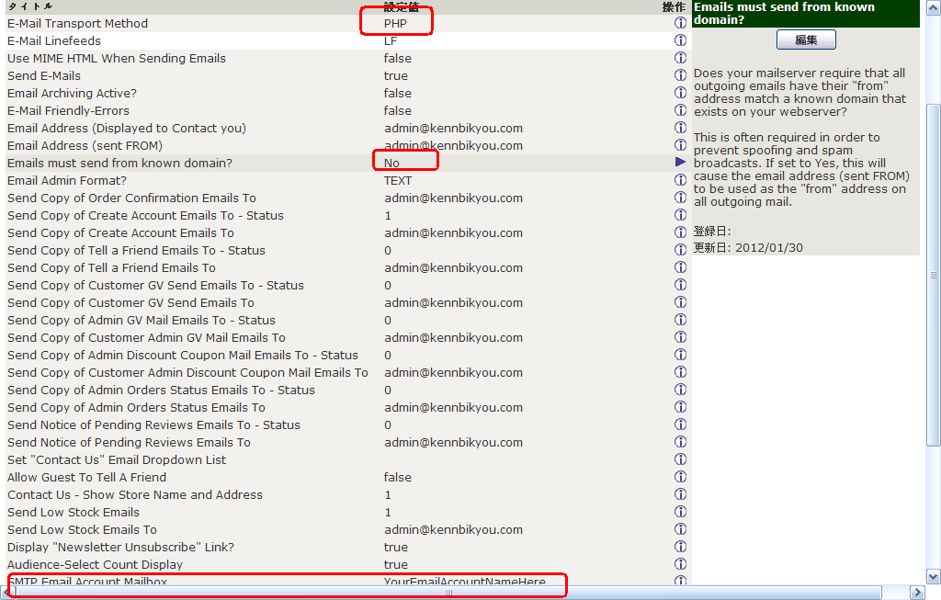
- outlook配置新邮件; (配置会可能提示错误,用超级邮件群发 发送测试一下)
- 创建数据库; 本地和服务器都要;
- copy源代码到appache工作目录; (用英文原版的D:\Technical\zen-cart\zen-cart-v1.3.9h(英文原版-ok)) →直接访问,按向导安装; → 用安装ok包
➔ D:\Technical\zen-cart\安装包-1.3.9(ok)
- 按向导发布;删掉zc_install目录
- 修改admin目录;
修改名字： mv admin img
并修改:E:\workspace\Vincent_spycamhidden\img\includes\configure.php;中的 /admin/ 目录→ /img/; (3个地方替换) →先要设置权限→ 千万别直接copy本地的文件;
- 可以访问了
Base 版本安装完毕!

- 安装模板; D:\Technical\zen-cart\premium4a(ok) → 文件已经在安装包中了,这里包含在安装包,只要后台设置就可以;
-→ Mobile 模板 在： D:\Technical\zen-cart\steven 用
→ 这个模板不好 , 不用了
Mobile 模板 配置记录 （参考）
Genesis
steven 用\themeforest-3929391-genesis-elegant-and-responsive-zen-cart-template\Documentation\index.html
FTP UPLOAD(ok)
→ Ftp UPLOAD(ok).tar.gz 到 /home/www/default/Lucklaser-jp/
→ tar zxvf UPLOAD(ok).tar.gz
→ ok
插入SQL
→ 用PHPmyadmin工具
→ sql文件： SQL_FILES\1.3.9\genesis_install.sql
→ok
本模板属性设置
Configuration -> Genesis Themes Configuration
→暂时不做任何修改
→ ok
启用模板
Tools → Template selection
Configuration->Images
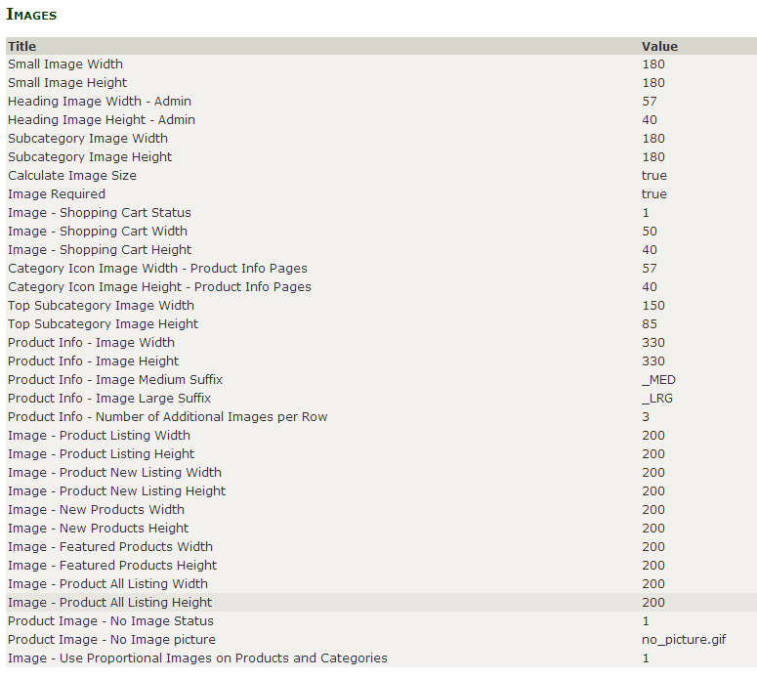
Configuration->Layout Setting
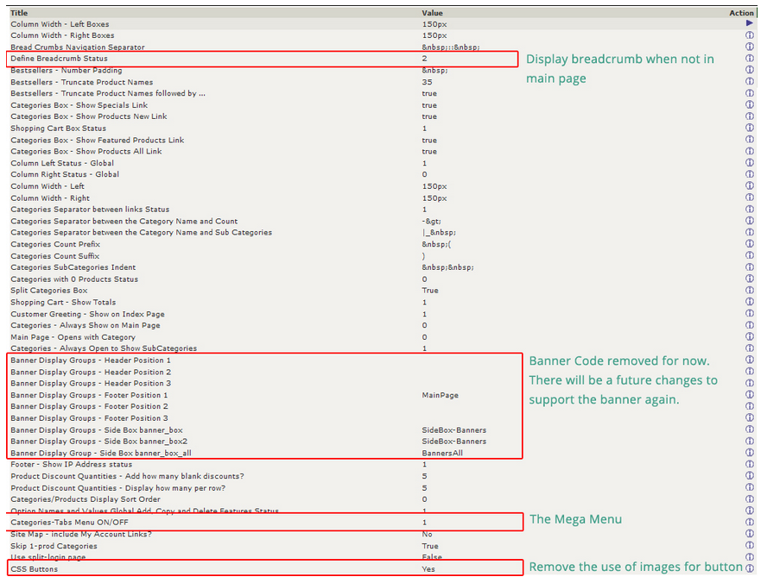
Tools->Layout Boxes Controller
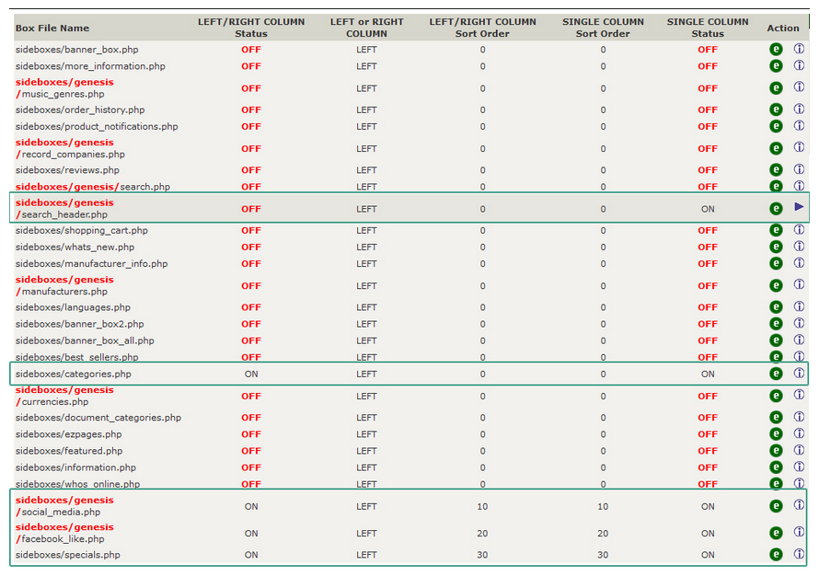
→ social_media.php 没找到 没设置
→ Do not Click Reset
Admin -> Tools -> Define Pages Editor. Select define_main_page.php

---------------------code---------------------------------------------------------
<div id="slideshow" class="flexslider">
<ul class="slides">
<li><img src="images/slides/slides1.jpg" alt="" title=""/></li>
<li><img src="images/slides/slides2.jpg" alt="" title=""/></li>
<li><img src="images/slides/slides3.jpg" alt="" title=""/></li>
</ul>
</div>

<div class="clearfix"></div>
模板配置 ok

- 系统默认编码是iso8859 要改成 utf-8
先设置成日文版 估计就直接是utf-8编码了
→ ok
Kr.lucklaser.com
→ 用英文版的
→ 查看了源代码 也是utf8的, 不知道是哪里改过了;

- 设置语言 设置中文；(界面设置->语音代码中设置)
Img → Localization → Language
→ 安装包中有英文、中文、日文，只要后台设置中文就可以了；
→ 英文：默认，不用改
→ 中文：名称(Chinese) 代码(gb) 图像(icon.gif) 目录(schinese) 排序(1)
→ 日文：名称(Japanese) 代码(jp) 图像(icon.gif) 目录(japanese) 排序(1)
→ 葡萄牙语: 名称(Portugues) 代码(pt 好像都可以) 图像(icon.gif) 目录(portugues) 排序(1)
（ pl 波兰语 pt-br 葡萄牙语(巴西) pt 葡萄牙语）
→ 设置葡萄牙时 图片改过来了，代码，按钮没改过来？
→ 是浏览器 缓存 引起的；
Name: 语言包名称，给个名字就行
Code: 语言代码，可以参考 \editors\htmlarea\lang\ 目录下的文件，中文是 gb
Image: 国旗图标的文件名，以中文为例，是位于 \includes\languages\schinese\images\目录下的 icon.gif
Directory: 语言文件的目录，以中文为例，是位于 \includes\languages\ 目录下的 schinese
Sort Order: 排序，不要与其它的语言重复就好
Mobile 模板 没日文的内容
设置了日语 网站后台可以了 前台模板很多还是英文的
→ 日文语言宝怎么加到 mobile 模板中去？
→ zencart 本地的基本版本 已经包含了 日文版；只差模板部分的日文；
添加后 有乱码 → editplus 保存的编码问题；用eclipse utf8保存就可以了；

→ 添加的日文部分 包含在：\steven 用\themeforest-3929391-genesis-elegant-and-responsive-zen-cart-template\UPLOAD\ includes 了
→ ok

- (Genesis 模板不用)设置 reset; Layout Boxes Controller
- （Genesis 模板不用）按照模板的readme设置; → D:\Technical\zen-cart\premium4a(ok)\premium4a_6h7f38-j-6n-dhj_456gbf2mlxsiknd8
- 加SEO插件; 会有错误, 解决参考 readme.txt; → SEO插件安装包括在安装包中了;
Readme中提到的修改地方,已经包含在安装包中了; → 可以跳过了
- seo 设置true; → seo 有问题 → .htaccess 解压后会没的,要ftp单独上传; → ok
- (跳过这步)加新闻模块；
用D:\Technical\zen-cart\新闻模块(ok) → 这个是英文版的，中文下有几个小问题；→ 解决了，集成在新闻包的代码中了；
→ 怎么加：参考 新闻模块下的 vincent.txt
- （前面已经做过了）本地代码可以SVN同步了；
- (Genesis 模板 跳过)加Header 菜单;在EZ page中;
EZ page参考: (Header, Footer)
- Home → index.html
- New Products → index.php?main_page=products_new
- Featured Products → index.php?main_page=featured_products
- Specials → index.php?main_page=specials
- Contact Us → index.php?main_page=contact_us
- Register → index.php?main_page=create_account
- View Cart → index.php?main_page=shopping_cart
News →
About Us →直接在页面上编辑,不保持link
Conditions of Use → index.php?main_page=conditions
Site Map → index.php?main_page=site_map
Shipping → index.php?main_page=shippinginfo

日文的参考 hiteclaser

- 修改后台设置
Configuration → My Store → Store Name
Configuration → My Store → Store Owner
Configuration → My Store → HTML Editor → 选Html的
如果没能改成html编辑的，可能是少文件，copy英文的，改文件名；
参考：E:\workspace\Canetalaser\editors\htmlarea\lang
Configuration → My Store → Show Category Counts → false (不显示分类下的产品数)→还是显示好,这里不改
Configuration → MiniMum values → password → 改成6
(Genesis 模板 不用改)Configuration →Images → 修改大小
Small Image Width 150x120
Product Info - Image Width 250x200
Image - New Products Width 150x120
Configuration →SEO URL → Output W3C valid URLs 设为 false (仅非英文版)
解决产品地址乱码问题;
Configuration → customer Details → Date of Birth → 改成 false
Configuration → customer Details → company → 改成 false
Configuration → shipping / packaging → postal code → 随便输一个:如 80210 (没有会警告)
Configuration → email options → 都设成 master@website.com admin/info/suport/sale/sales/@mydomain.com , 并配置smtp; → 用 默认的 PHP 方式发邮件；
设置全部copy 为 1: → php模式有时发送不成功， 还是用smtp
Send Copy of Create Account Emails To – Status
Send Low Stock Emails – Status
Hiteclaser.com 搬到Tokyo后 邮件功能异常
→ 在namecheap 把 admin@hiteclaser.com 指向 Hiteclaser@gmail.com
→ 在后台邮件接收地址都改成 admin@hiteclaser.com
→ 页面上留给客户的邮件地址 改成 admin@hiteclaser.com
→ 后台 smtp 还是用 sales@hiteclaser.com 自己的邮件服务器发送邮件
→ ok
Gmail帐号设置
→
→ kennbikyou: 不配置smtp，也能发邮件；
Genesis 模板 跳过
Configuration → layout setting → 按模板要求的设置;
D:\Technical\zen-cart\premium4a(ok)\premium4a_6h7f38-j-6n-dhj_456gbf2mlxsiknd8
Configuration → layout setting →
Footer - Show IP Address status → 改成0
Customer Greeting - Show on Index Page → 0 (去掉欢迎辞)
Configuration → new list ->
Configuration → all list ->
设置下面两项：
Display Product Weight → 0
Display Product Model → 0
Admin -> Catalog (商品の管理)-> Product Types(商品タイプの管理) -> Products General -> Edit Layout
Show Quantity in Stock → false 去掉商品数量的显示;
Show Date Added → false
Modules → payment → 配置 paypal, → 用高级API 和快速两种方式;
Modules → shipping → 选 flat rate,其他的去掉; → 设18$
Localization → currencies → 设置货币, 保留 美元和欧元, 设置汇率;
Tool → layout boxes controller → 设置left OFF:
search_head,
reviews,(保留 试试)
more_information,
banner_box;
Tool → EZ page → 加菜单; Header, footer; → 前面做过了;
Tool → define pages editor → define_main_page.php → 内容清空;
去掉广告：
1, Tool → layout boxes controller → 设置left OFF:
banner_box.php
2, 广告管理 状态 改掉

- 修改代码
Modified : /trunk/includes/classes/seo.install.php → seo bug → 加到安装包了;
Modified : /trunk/img/includes/languages/english/email_extras.php → remove power by zencart
Modified : /trunk/img/includes/languages/english.php
Modified : /trunk/includes/languages/english/classic/header.php
Modified : /trunk/includes/languages/english/email_extras.php
Modified : /trunk/includes/languages/english/header.php
Modified : /trunk/includes/languages/english.php
\includes\languages\english\index.php → 加到安装包了;
Modified : /trunk/includes/languages/english/shopping_cart.php → 去掉购物车多于的信息
Modified : /trunk/includes/languages/english/meta_tags.php → mete 修改 (这里要根据当前网站设置)
Modified : /trunk/includes/templates/premium4a/css/stylesheet.css
includes/templates/template_default/templates/tpl_product_info_display.php →属性显示位置调整
添加More information栏目: ➔ 什么用？
→ 在后台显示这栏;
→ list中的link修改在 language/English.php or Japanese.php
→ 修改 page_3.php, page_4.php 中的标题信息;
→ page_x的内容在后台修改;
产品介绍页面加相关产品信息:
参考 hiteclaser: 两个地方 （用这个premium4a模板的是修改在：template_default）
includes\templates\pure_green\templates\tpl_product_info_display.php (修改)
includes\templates\pure_green\templates\tpl_product_info_similar.php (新加)
➔ 没包括在安装包中
E:\workspace\Vincent_yijinhome\includes\languages\schinese.php 修改习惯用语
E:\workspace\Vincent_hiteclaser\includes\templates\template_default\templates\tpl_modules_create_account.php 新注册用户/设置默认 男
其他登录页面修改 –-> 直接修改后台就可以；

默认国家 哪里设置的？
去掉新注册用户时，不必要的选项；
设置默认国家；
都在后台设置中；
默认：男（要改代码，见下面修改代码）
Customer Details
日文版中没有paypal图标
修改：
E:\workspace\Vincent_hiteclaser\includes\languages\japanese\modules\payment\paypalwpp.php
2011-12-27
新站 kennbikyou 参考 hiteclaser
Modified : /trunk/includes/templates/template_default/sideboxes/tpl_best_sellers.php
Modified : /trunk/includes/templates/template_default/sideboxes/tpl_banner_box.php
Modified : /trunk/includes/templates/template_default/templates/tpl_shopping_cart_default.php
Modified : /trunk/includes/templates/template_default/templates/tpl_product_info_display.php
Modified : /trunk/includes/templates/template_default/templates/tpl_contact_us_default.php
Modified : /trunk/includes/templates/template_default/templates/tpl_product_info_similar.php
Modified : /trunk/includes/templates/template_default/templates/tpl_modules_also_purchased_products.php
Modified : /trunk/includes/templates/premium4a/common/tpl_footer.php
Modified : /trunk/includes/templates/premium4a/css/stylesheet.css
Modified : /trunk/includes/modules/sideboxes/best_sellers.php
Modified : /trunk/includes/modules/sideboxes/banner_box.php
Modified : /trunk/includes/languages/japanese/shopping_cart.php
Modified : /trunk/includes/languages/japanese/meta_tags.php
Modified : /trunk/includes/languages/japanese/classic/header.php
Modified : /trunk/includes/languages/japanese.php
去掉 所有 zencart
- Zen Cart
- zen-cart
太多了 直接看页面上 哪里有就去掉哪里

- 邮件测试→ 不能发不能收? 原来的也不行了 → 转发接受邮件改成配一个,就可以了;→ ok
按照：E:\workspace\Vinncent_doc\mysource\IT技术\Email服务器\sendmail成功
→ 后台不配置smtp，也能发邮件（admin@xxx.com → gmail namecheap配置）
- 付款测试;
- 换Logo;
- 修改Info信息; → 原始是参考outdoz.com
- 加adwords跟踪; (可选)
- 添加到网站管理;
- 设置数据库自动备份;
参考：VPS_Linode.doc →设置自动备份数据库 数据备份 要定期手工清理备份数据
- → ok

Zencart换模板:
- 在E:\workspace\Vincent_spycamhidden\includes\templates 放新模板代码;
- 在后台选新模板;
- 转到工具(Tools)--外观设置(Layout Boxes Controller), (Reset)
- 按模板的要求设置参数;

Zencart页面静态化:
- 本地静态化有问题, windows不支持.htaccess;
- 本地不优化了;
- 后台的 商店设置－搜索引擎优化 选项下打开SEO功能，SEO模块需要检查的就三个地方：
1. 确认网站支持mod_rewrite，且主机允许你使用自己的.htaccess文件
2. .htaccess 文件名字正确 （前面有个点）(是放在spycamhidden/的跟目录下的)
3. 将根目录下的文件htaccess_sample改名为 .htaccess，并修改其中的 /shop/ 为您的zen cart目录。
如果你的域名指向的目录是zencart的根目录，那么 RewriteBase /
如果是 http://www.domain.com/zencart/ 这样的形式打开网站，那么 RewriteBase /zencart/
- 工具－服务器/版本信息下，看看 loaded modules 里是否有 mod_rewrite
如果是自己配置的服务器，要注意apache设置中，zencart目录必须有参数 Allowoverride All （httpd.conf/ httpd-vhosts.conf 这个两个文件内都要改）。如果不了解allowoverride，google下
- ok

Zencart转移步骤：
参考：http://www.itbulu.com/blog/320.html
→ 不能访问，一篇空白；
→ 清除 cache下面的内容 → 还是不行；
→ 访问 …/img 出现很多错误；
→ 可能是原来用的zen cart太低了; yagayi上的php是5.2, 我本地的php是5.3; yagayi用的zencart是1.3.8a，本地用的zencart是1.3.9；
→ 修改所有提示代码出错的地方（因为版本引起的错误）；→ 可能导致，今后定制时，如果也要修改这个文件，会导致服务器上出错；
→ 改了第一页出来的错误，后面还有更多的错误；
→ 换本地的php版本到5.2;
→ 换成低版本的php能访问本地yagayi了 但db有错误；
→ 重新导出数据（加drop table）再导入就好了
→ ok

代码: 参考: http://www.zen-cartseo.com/2010/06/05/安装zen-cart后的相关后台设置/
全站跟踪代码添加到：includes/templates/使用的模版/common/tpl_footer.php
GGAD定义操作跟踪代码：
<!– Google Code for 注册/登陆行为 Conversion Page –>
includes/languages/english/login.php
includes/languages/english/create_account.php

Zencart 转移 换服务器 本地重新发布
老的site 重新发布

问题： 出现安装向导页面
→ 清理cache 也不行
→ 估计是config中的目标地址是旧的，要改成当前的；
→ D:\Workspace\Vincent_hiteclaser\includes\configure.php
D:\Workspace\Vincent_hiteclaser\img\includes\ configure.php
后台的弄好了，前台的还没好；
→ 原来是一个configure.php 只读的，刚才保存不成功；
→ ok

备用:
解决部分字段太短的问题: 参考: http://www.zen-cart.cn/forum/topic8985.html
→ 用 phpmyadmin 工具 直接在数据库上面改；后面有提到 改哪些表； 这里不改;
ALTER TABLE products MODIFY products_model varchar(256) ;
ALTER TABLE products MODIFY products_image varchar(256);
ALTER TABLE products_description MODIFY products_name varchar(256) ;
ALTER TABLE address_book MODIFY entry_firstname varchar(256) ;
ALTER TABLE address_book MODIFY entry_lastname varchar(256) ;
ALTER TABLE categories_description MODIFY categories_name varchar(256) ;
ALTER TABLE configuration_group MODIFY configuration_group_title varchar(256) ;
ALTER TABLE customers_wishlist MODIFY products_name varchar(256) ;
ALTER TABLE customers_wishlist MODIFY wishlist_name varchar(256) ;
ALTER TABLE files_uploaded MODIFY files_uploaded_name varchar(256) ;
ALTER TABLE orders MODIFY customers_name varchar(256) ;
ALTER TABLE orders MODIFY customers_email_address varchar(256) ;
ALTER TABLE orders MODIFY delivery_name varchar(256) ;
ALTER TABLE orders MODIFY billing_name varchar(256) ;
ALTER TABLE orders MODIFY cc_owner varchar(256) ;
ALTER TABLE orders_products MODIFY products_name varchar(256) ;
ALTER TABLE orders_products MODIFY products_model varchar(256) ;

→ kennbikyou.com → ok 2011-12-27
日文下HTML编辑器不能用的解决方法:
我发现繁体里面不能用htlmarea页面编辑，原来是htmlarea页面编辑的语言支持里面没有zh.js文件
解决方法：打开/editors/htmlarea/lang
下载里面的en.js
然后把名字改成zh.js,
然后上传就可以正常使用了
如果想把编辑器改成繁体的话，把zh.js文件里面的内容改成繁体就可以
→ ok

图片中文 图片名字中文显示不了
➔ 本地测试，日文命名的图片能正常显示
➔ 可能是FTP上传时的问题？➔ putty看是乱码？？？
➔ 算了 alt title还是有日文的

后台改了货币设置后，前台价格变成0了
→ 加个美元的货币，前台刷新两种，再删除美元的
→ 人民币 OK

多个属性分成多行了
→ 改css 和 php
→ /home/www/default/yijinhome/includes/templates/premium4a/css
#productAttributes{
float: left;
}
→ E:\workspace\Vincent_yijinhome\includes\templates\template_default\templates
tpl_product_info_display.php
<br class="clearBoth" />
<!--eof Attributes Module -->
→ ok

恭喜您成功安装了zen cart中文版！ 哪里去掉
→ 修改代码：E:\workspace\Vincent_yijinhome\includes\templates\template_default\templates\tpl_index_default.php
→ 17行 删除 <h1 id="indexDefaultHeading"></h1>
→ ok

zen cart在产品详细信息页面怎么显示畅销产品
打开 \includes\modules\sideboxes\best_sellers.php
找到
if ($show_best_sellers == true) {
在前面加一行
$show_best_sellers= true;

→ 不行
→ 本地不行，服务器上可以
→ ok (有几个页面不行 不知道为什么)

Best Sellers 热卖
- 图片显示best sellers;
- best sellers 显示在产品信息页面;

步骤：
→ 后台设置 best seller显示；
→ 加图片： crown.gif
→ 图片显示bestsellers 修改代码 参考 E:\workspace\Vincent_hiteclaser\includes\templates\template_default\sideboxes\ tpl_best_sellers.php
→ 修改best sellers列表的css，参考：
E:\workspace\Vincent_lucklaser\includes\templates\premium4a\css\ stylesheet.css
/***best sells***/
.bestsellersNO{
color:#ff0066;
font-weight: bold;
}

.sidebox-products {
display: block;
padding: 5px 10px;
}
→ ok

同时显示在产品信息页面

→ 见文档前面： zen cart在产品详细信息页面怎么显示畅销产品

24x7 service 图片
→ 后台设置banner；参考： Hiteclaser 后台 ;
→ 上传图片4张； contact1.jpg
→ 配置banner 管理，设置4个sidebox banner；
→ 修改banner的title； E:\workspace\Vincent_lucklaser\includes\modules\sideboxes\banner_box.php
//$title = BOX_HEADING_BANNER_BOX;
$title = "Customer Service";//Modify by Vincent
→ ok

Hiteclaser Zen cart 邮件发送不成功 邮件失败 邮件发不出来
→ 设定的是PHP,以前都可以的；
→ Hiteclaser Lucklaser 同时都出问题 2012-3-9
→ 会不会跟服务器 linode 有关系？
Default Contact form not working
后台的邮件发送功能是好的（lucklaser测的）
Contact form 不行；
新注册用户也有邮件;

→ 换成 smtp 方式 试试
→ 还是用 php 方式
→ 上面的设成 NO 就可以了；
→ ok

→ 又遇到部分邮件收不到；
→ 原来到 gmail的垃圾邮箱了；
→ 不是outlook的垃圾邮箱，是gmail的垃圾邮箱；
→ 添加联系人；设置过滤器；
→ ok

Lucklaser 遇到怎么也发不出邮件的问题
→ 不用php方式，改用smtpauth方式；
→ 发邮件提示：Email Error: SMTP Error: Could not connect to SMTP host. → 这个问题可能是 openssl 没有开
→ Emails must send from known domain? NO (这个已经设置成NO了)
→ 不行
→ 改回php方式；
→ 用outlook 测试 sales.lucklaser@gmail smtp 发邮件可以；
→ 是不是gmail本身不允许？
→ linode vpn 检查 openssl ，# openssl → openssl >
→ openssl 是安装的；
→ Lucklaser 改成 sendmail 方式 就可以了；

➔ 两者邮件方式
Hiteclaser 式
→ PHP 方式 ＋ NO
→ 也改成 sendmail方式了；

Lucklaser 方式 (Kennbikyou 同)
→ sendmail 方式 + NO + SMTP 设置；
→ 这个可能和我的linode vpn sendmail 配置有关；

Note: 登录网页版邮箱，设置垃圾、广告邮箱过滤；

Sendmail
→ 要搞清楚这个原理；
→ 为什么不设下面的smtp也可以发邮件
→ 为什么发的邮件给客户部分有加 linode… -> adminxxx
→ zen-cart页面上的解释：sendmail is for linux/unix hosts using the sendmail program on the server

2012-3-19
→ Lucklaser 又没邮件了；
→ sendmail log看看
→ 把 Lucklaser 按照 Hiteclaser 做了一下 （E:\workspace\Vinncent_doc\mysource\IT技术\Email服务器\sendmail成功 ）
→ ok
→ 2014-6-3 ? 应该不是 sendmail 是调用第三方邮件服务的，不是我的服务器上的邮件服务； ？？？ 是这样吗

2012-3-19
暂时没问题，怕以后还会出问题，研究 smtpauth 方式
→ centos openssl : http://dev.antoinesolutions.com/openssl
→ 按照上面的安装了 但最下面的 修改没做；
→ 在nightvisionhome.com上测试gmail效果
→

Zen-cart 邮件原理：
http://www.zen-cart.com/wiki/index.php/Troubleshoot_-_Email_Problems

Lucklaser Dmicroscope nightvisionhome 的部分邮件怎么会到salesforusa@gmail.com 邮箱去
→ 检查 namecheap 的跳转设置
→ 去掉 namecheap 中的email解析
→ 检查 centos+sendmail中的配置

目前的处理步骤：
- namecheap 设置forward 到 gmail
- namecheap 选用 forward
- zen cart Email 选用 sendmail （可能这里用php也可以）
- zen cart Email admin
- zen cart Email : Emails must send from known domain → NO
- zen cart Email: copy to → 1
- 登录 gmail 网页 查看是否到垃圾邮件了；
- outlook 看看是否 垃圾邮件;
- centos + sendmail 应该不用配置了 ? (还是修改了vi /etc/mail/virtusertable 不知道有什么用)
→ ok

Spycamhidden 的admin@spycamhidden.com 帐号好像有问题;
→ zen cart Email: 都改成 sales.spycamhidden@gmail.com 就可以了
→ ok

- 评论显示在产品页面；
- 评论 SQL 插入；
→ 参考： 让zen cart商品评论显示在商品详情页面 http://www.cnblogs.com/luoine/archive/2011/01/18/1938632.html
→ copy 的代码目录是： E:\workspace\Vincent_hiteclaser\includes\modules\pages\product_reviews\header_php.php
→ 找不到 指的文件；
→ 找不到的在：template_default 目录中
→ copy 的代码要自己调整过，参考hiteclaser, review部分；
本文档中搜索： Add reviews: (Hiteclaser)
→ ok

插入sql参考： E:\workspace\Vincent_hiteclaser\db\客户评论
→ ok

→ 产品页面评论内容没有直接显示? 2013-5-3
→ ok

Add reviews: (Hiteclaser) 评论要改的地方
reviews
----
Added : /trunk/images/stars_5.gif
Modified : /trunk/includes/languages/japanese/product_info.php
Modified : /trunk/includes/modules/pages/product_info/header_php.php
Modified : /trunk/includes/templates/template_default/templates/tpl_product_info_display.php

全站复制步骤;
网站复制
整站copy
Hiteclaser → laser-door
- 按正常流程在linode上把站先建起来,能访问为止;
- 数据复制
→先改一个表结构:
表结构修改记录:
1, category的名字长度修改
categories_description -> categories_name -> 32改成64;
→导出hiteclaser的db 数据;
→EditPlus打开,替换 Hiteclaser → Laser-door;
→替换后的sql 导入到 数据库 laserdoor;
直接在phpmyadmin中操作;
导入出现错误:
→ 是最后的 set time-zone有问题, 去掉最后几行就可以了;
→ order/customers 表数据没导入;
- 代码复制
→初始的代码先svn;
→Hiteclaser的代码(要去掉svn文件) 覆盖 laser-door的代码;
→Eclipse打开 search “hiteclaser” ,”Hiteclaser”, “HitecLaser”都做响应的替换;
替换的时候 数据库 名称 不能直接替换; 是laserdoor 中间没短线; (就下面2个configure.php )
不能直接替换到服务器的文件: (有绝对路径)这些文件到时只能手工改服务器上的; → 这两个不用改
  - img\includes\ configure.php
  - \ includes\ configure.php

→ lucklaser 代码 copy一份 → 去掉没用的代码 → 去掉svn代码 → 先备份kr.lucklaser代码 → 复制到kr.lucklaser目录 →用svn工具 列出修改的代码 → copy 修改过的代码列表到 txt → 逐个检查修改的代码 与老的kr.lucklaser比较;
→ 去掉 google yahoo 的跟踪代码;

→替换后再svn一次代码;
→取svn的修改list;把改动过的ftp到linode;
从list中先去掉: 上面提到的配置相关的几个文件不能上传到ftp
→ 修改服务器上的 上面两个配置文件;
→Images部分在 server上用命令 copy 过来;
/images/
/img/images/
/include/….template/images/ 3个地方;
cp * /home/www/default/laser-door/images/

lucklaser → kr.lucklaser 在两个服务器上;
→ 先 压缩 lucklaser/images ;
压缩命令: tar -zcvf /home/www/default/lucklaser/tmp/imageslucklaser.tar.gz /home/www/default/lucklaser/images
解压命令： tar zxvf filename.tar.gz
mv * /home/www/default/sitename/

→下载到本地；
→ 上传到 kr.lucklaser
→ 解压

→ 修改mete ;
→ 按业务需求修改;
→ 清空 客户 和订单 数据: http://hi.baidu.com/lubingcai2408/item/ceaf73c4314a46c7984aa0ba

“清除zencart后台订单信息、客户注册信息、产品信息

#清空订单和注册：
truncate table address_book;
truncate table admin_activity_log;
truncate table counter;
truncate table counter_history;
truncate table customers;
truncate table customers_basket;
truncate table customers_basket_attributes;
truncate table customers_info;
truncate table customers_wishlist;
truncate table db_cache;
truncate table orders;
truncate table orders_products;
truncate table orders_products_attributes;
truncate table orders_products_download;
truncate table orders_status_history;
truncate table orders_total;
truncate table paypal;
truncate table paypal_payment_status_history;
truncate table paypal_session;
truncate table paypal_testing;
truncate table seo_cache;
truncate table sessions;
truncate table whos_online;

→ 数据库的的图片引用文件名 由 hiteclaser 改成了 laser-door,
单图片 copy过来后 还都是 hiteclaser*.jpg;
Linux 中 批量修改图片文件名:
#rename hiteclaser laser-door *hiteclaser*.*
→

其他修改：
→ livezilla code 韩语不需要
→google分析代码
→ google 再营销代码

没权限 (还没解决)
You don't have permission to access /download/980nm-2w.doc on this server.
加的doc/rar 没法打开 没法下载;
放在download目录下;
→ chomd 777 *.doc → 不行;
→ /images/test.zip 也是没权限;
→ 可能是我服务器上构架,以前结合了tomcat引起
加上:
JkUnMount /*.rar worker1
JkUnMount /*.doc worker1
JkUnMount /*.pdf worker1
→ 还是没权限;
→ 可能是跟目录下的 .htaccess 文件引起的;
→ 没成功;

Zencart 现金付款 字样 改成 信用卡付款
→ E:\workspace\Vincent_yijinhome\includes\languages\schinese\modules\payment\ cod.php 中的 现在付款 改成 信用卡付款
→ OK

用户注册信息乱码问题
当客户用全角/或输入的内容太长时 会出现乱码;
電話番号: | ０２６０－３２－２４��

→ 估计是数据库字段不够大引起的; (7个表) – varchar 类型的
→ customers 表 每个扩大一倍;
→ address_book 表字段扩大一倍;
→ orders 表字段扩大一倍；
Customers表 原始字段
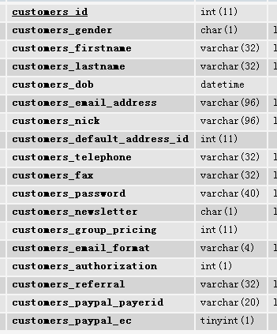
上面3个表 相关 varchar 扩大一倍;
其中postcode 要扩大2倍,变成varchar(40); address_book, orders表中;
在phpmyadmin/上面直接修改；
→ 2012-7-20 hiteclaser 观察效果 ?
→ 地址栏出现�， 没清楚什么原因
→ 原因找到了， 客户资料改过字段长度后，其实已经没有乱码了；
订单打印页面上有乱码，肯定是订单上的地址保存在其他字段中；
需要再修改那些字段的长度；
→ ok

其他需要扩展字段的表：相关 varchar 扩大一倍;
→ products
→ products_description
→ categories_description
→ orders_products

订单确认邮件中
货币符号乱码:
小計: 9600&#20870;
定額料金 (): 991&#20870;
合計: 10591&#20870;
→ 邮件设置:

Convert currencies for Text emails | &#20870;,円
→ ok

日文版中
用户的姓和名相反,需要调换;
姓名位置;
→ 修改注册时的 姓 和 名 label;
其他地方不改
E:\workspace\Vincent_yijinhome\includes\languages\ schinese.php
define('ENTRY_FIRST_NAME', '名字：');
define('ENTRY_LAST_NAME', '姓氏：');
内容调换;
→ 后天设置 min values, 姓名最小都为1;
→ 后台客户管理处也要修改:
E:\workspace\Vincent_yijinhome\img\includes\languages\ schinese.php
//define('ENTRY_FIRST_NAME', '名字:');
//define('ENTRY_LAST_NAME', '姓氏:');
内容调换;
→ ok

属性 批量 设置

如何批量设置zen cart 商品属性
http://hi.baidu.com/wsw2013/item/b0fd9b26193935d2a517b6c8
--> ok
2013-1-17
→ 选单个属性的产品
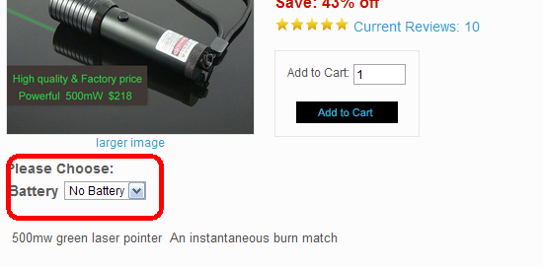
→ 复制到类别
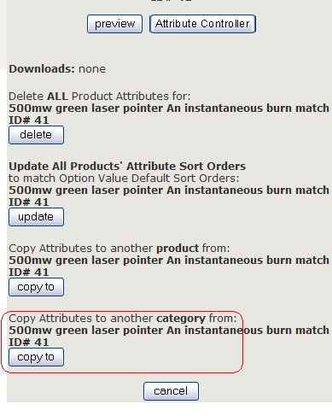
→ 选update
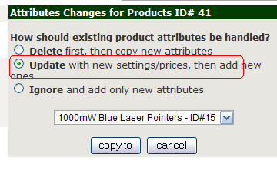
→ ok
后台 update 乱码 邮件乱码 订单状态更新乱码
→ 邮件中默认的编码是 GB2312, 手动改成UTF-8，能显示日文；
→

Zencart 搬家 换服务器 步骤记录
Tokyo → USA

- Copy 代码
在旧服务器上压缩打包 → ftp 到本地 → ftp 到新 服务器；
压缩命令： tar -zcvf /tmp/dmicroscope.tar.gz /home/www/default/dmicroscope
解压命令： tar zxvf filename.tar.gz
mv * /home/www/default/sitename/
- 数据库
新服务器上新建对应的数据库；
在旧服务器导出数据库 → 导入数据到新服务器;
→ 最后一个insert 不能导入 (INSERT INTO `zones_to_geo_zones` VALUES (1,223,18,1,1,'2011-05-20 18:52:37');)
→ 后来再试 可以了；
- Apache 配置
新服务器上配置 新站；
重启： apache /usr/local/apache/bin
- 更改域名解析
Namecheap上更改IP地址；
Usa IP: 192.155.89.132
***************************************
访问测试
→ 有问题 首页显示代码；

→ phpMyAdmin - 错误
无法在发生错误时创建会话，请检查 PHP 或网站服务器日志，并正确配置 PHP 安装。
→ reboot usa linode;
→ 不行
→phpmyadmin的问题 说要修改 php.ini
找到session.save_path = "路径"这一行，修改路径试试，比如改成session.save_path = "E:\wamp\ss"
→ 不行
→ 在 php.ini 中添加： session.save_path = "/tmp/php/session"
再 mkdir /tmp/php/session
再给session 777 权限；
→ phpmyadmin 的问题ok了
→ sql 导入到最后一句 加成功了； 奇怪 刚才不可以；
→ 但 网站首页 还是有问题
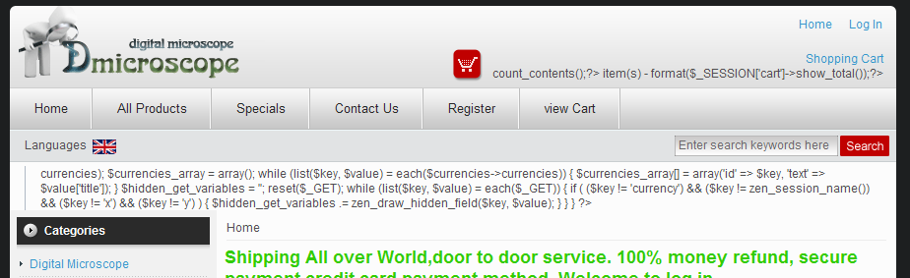
→ php 版本问题？
→ usa 用的php 5.3.20
Zen cart是 1.3.9
Zen Cart v1.3.9系列是兼容PHP 5.3.2和PHP的5.3.xx.
→ 代码问题：
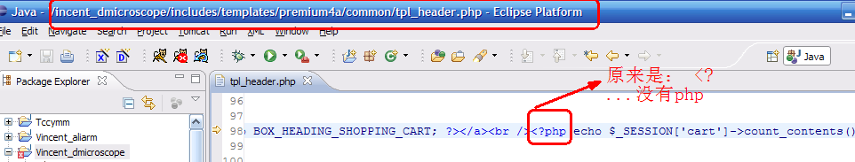
→ 修改后 页面正常了；
→ 为什么原来的 <? 可以，现在非得<?php
→ 后面没跟php的是叫 短标签 需要修改php.ini 让其支持短标签；
3.
CODE<? echo 'this is the simplest, an SGML processing instruction'; ?>
<?= expression ?> This is a shortcut for "<? echo expression ?>"

短标记（上例 3）仅在通过 php.ini 配置文件中的指令 short_open_tag 打开后才可用，或者在 PHP 编译时加入了 --enable-short-tags 选项。
注: 如果用 PHP 3 还可以通过 short_tags() 函数激活使用短标记。此方法只适用于 PHP 3！
ASP 风格标记（上例 4）仅在通过 php.ini 配置文件中的指令 asp_tags 打开后才可用
→加上短标签 就可以了 short_open_tag = On
→ ok
- 访问产品页面 是原来的html页面 出错
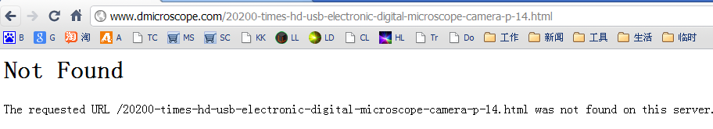
→ zen cart 清理html
→ 伪静态页面不能访问
→ 打包的时候 .htaccess 这个文件 加不进去，要用ftp单独加；
→ 加了 还是不行；
→ apache 没配置好？ 先reboot 试试；
→ 不行，再查看apache配置；
→ apache 配置中 AllowOverride None –》 改成 AllowOverride All
→ 还是不行；可能不是配置问题 是 apache / mod_rewrite.so 没这个文件； 从tokyo服务器上copy一个 再重启apache 试试； 原来usa上有这个文件的，但小心不一样； 替换试试；
→ 明明上传了 usa sitename/下没有； 再传一个试试； ftp上看是有的； 有这个文件的；
→ 挑转到html页面了 页面出错；
→ httpd-vhosts.conf 这个文件内也要改：AllowOverride All
→ ok
- 整个购物流程测试; 邮件测试;
→ 点 PayPal 出错；
→ 后台显示不能使用，重新设置试试
→ 重新配置了 还是不行；
→ cURL 不支持的原因？ CURL NOT FOUND.
yum install php-curl
不行；
http://www.dmicroscope.com/curltester.php → 服务器错误
http://www.spycamhidden.com/curltester.php → 可以的(Tokyo 服务器支持 CURL的)
把php.ini的extension=php_curl.dll前面的注释;去掉，重新启动所有服务试试
卸载 重装php试试；重装加上Tokyo的命令；
→ 重新安装php，加上CURL
→ ok
- 数据备份
修改旧服务器上的数据备份；
新服务器上添加数据备份；
- 删除旧服务器上的记录
代码删除；
Apache配置删除；
数据库删除；
只停止旧服务器上的自动数据备份，其他不动；

→ ok

2013-3-5
Civillaser 编码 修改
英文版(iso-8859-1) 改成 UTF-8;
Jp.civillaser.com 日本版，本身就是utf-8;
→ http://blog.sina.com.cn/s/blog_60c87d3a010155nf.html
Zen Cart 改 iso-8859-1字符集为 utf-8
用这里的方法试试？
→ 用中文注册，提交出现sql错误；
→ 数据库部分不修改；因为安装zencart时指定了表达字符集；
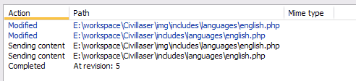
→ ok

Canetalaser
Iso-8859-1 改成 utf-8 后；
显示乱码
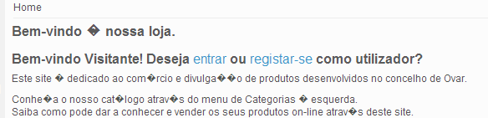
→ 查这些内容是来自php文件？还是来自DB？
→ 改了DB链接的代码 不行；
→ Php文件中有乱码
→ 语言包有问题; 新下载的语言包 打开也有乱码；
语言包文件 用iso-8859-1的，改成utf-8； 步骤用iso打开，copy内容，设成utf8，复制内容；
→ 逐个文件 打开 有乱码的 都按上面的方法修改；
→ ok

ZenCart多语言、小语种乱码解决方法
[小 大] 2013-02-01 01:04 来源: 未知 作者：admin 我要投稿
安装的非英语语种后，前台或后台显示的内容，大部分是?????（多个问号或其他乱码），解决这个问题从以下几点入手：
1.数据库：统一修改编码为 utf8_general_ci(包括数据库，表编码，字段编码)
2.数据连接编码： define('DB_CHARSET', 'utf8');添加这个放在配置文件，或者在/includes/application_top.php
文件最低下添加$db->execute("set names 'utf8'");
3.页面显示编码：语言包主文件如：english.php 中定义编码：define('CHARSET', 'utf8');
4.模板文件或者语言包文件本身的编码：使用编辑器修改为utf-8，注意不要添加UTF-8 BOM头，这个容易导致许多问题。

Information 模块中的内容配置： 去掉一些
I removing "Gift Certificate FAQ from sidebox in V1.3.8a"
as DrByte, Absolute and ronlee67 said:Admin->Modules->Order Total and de-install the "Gift Certificates" modules.
I removing "Discount Coupons" as below:Admin->Configuration->Define Page Status->Define Discount Coupon,and set "3= Link OFF, Define Text OFF"
I like this way and hope removing "Gift Certificate FAQ from sidebox" in V1.3.8b by this way.

-→ ok

Zen cart 有时页面找不到 静态页面找不到

Not Found
The requested URL /index.php&zenid=bhpe0l975b1hc1psqsa2vgav37 was not found on this server.
→ 加了zenid就出错；
→在后台Configuration->session 将Force Cookie Use 设置为ture；一般如果网站只是在刚开启的时候存在zenid的话，那么，只要这样设置一下就可以了；
→ ok

2013-4-26
Civillaser-jp
订单邮件多一个

→ 以前好像遇到过，不记得怎么解决的；好像是自己好的；
→ outlook 邮件 规则引起的,

Contact us 加验证码

→ ok
2013-5-22
运费设置 单次购物满多少 免运费
zencart后台如何设置满多少钱免运费?
后台–模块管理–总额计算–Sipphing（运费）
设置：允许免运费，您要免运费吗? 为true。
设置：免运费的订单金额，当订单总金额大于设值时，免运费。如果在下面的输入框输入100，就是当购物总额达到100的话，该订单为免运费。

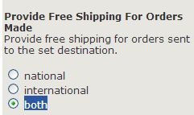
设置both 所有国家都满多少免运费，national—》只有美国；
→ ok

设置免运费要修改的地方
- H 后台设置免运费；
- 首页show 免运费说明；
- 广告语修改；
- aliarm H 加订单修改；
- paypal invoice 部分要去掉运费；

2013-5-29
运费改动 需要修改的地方

- 后台运费设置的地方；
- 配送说明页面；
- 配送付款 说明页面；
- 产品页面的运费说明；
- 免运费 图片
- aliarm 加订单时的code；
- paypal invoice的模板；

Alipay 支付宝 收款时，客户下单成功 系统没发邮件
→ 客户没收到邮件，我也没收到邮件
→ 订单更新后是否有邮件？ 能收到

→ 邮件内容： Order Confirmation 这个是哪里来的？客户和admin 都含这个；
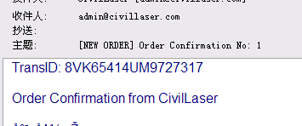 admin
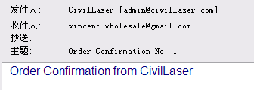 客户
→ define('EMAIL_TEXT_SUBJECT', 'Order Confirmation');
define('EMAIL_TEXT_HEADER', 'Order Confirmation');
→ function send_order_email($zf_insert_id, $zf_mode) {
→ //send email notifications
$order->send_order_email($insert_id, 2);
$zco_notifier->notify('NOTIFY_CHECKOUT_PROCESS_AFTER_SEND_ORDER_EMAIL');
includes\modules\checkout_process.php 按下面的 订单流程看 怀疑是用Alipay时这步没执行到
→ 测试 PayPal Invoice 有没有这步 → Yes. http://www.hiteclaser.com/index.php?main_page=checkout_process → 能收到邮件
→ 测试 Alipay 有没有这步 → 有checkout_process 但直接跳转了 Redirect to http://www.hiteclaser.com/index.php?main_page=checkout_success
→ 两种付款方式 都有调用到 checkout_process, 但 alipay时 后面加长长的参数
估计加了这些参数 执行的逻辑会变了；
→ PayPal直接付款 和 PayPal Invoice 都有这个过程
checkout_success 先到 checkout_process 再到 checkout_success
Alipay 没这个过程
→

改代码includes\modules\checkout_process.php
在basecode、 $payment_modules->before_process();
前面加：
//bof:vincent ----------------send Email--------------------------
if ($_SESSION['payment'] == 'alipay') {
$order->send_order_email($insert_id, 2);
}
//eof:vincent ----------------send Email--------------------------
→ 邮件 但没订单编号 没订单产品列表；
→ 不行 最后在 alipay包中修改 ；修改 alipay_notify.php
→ 不行 这里获取不到 参数
→ 见 Alipay 文档；

zencart 的 订单 流程

ZenCart默认的下单流程是：
购物车(shopping cart)->[货运方式(shipping method)]->支付方式(payment method)->订单确认(confirmation)->[第三方网站支付]->订单处理(checkout process)->下单成功(checkout success).
解决方法：在支付页面index.php?main_page=checkout_confirmation单击按钮时就能产生订单。
→ ok

checkout_confirmation 页面变空白页面
→ 怎么调试?
→版本 v1.3.9 (或以上) 前台的排错方法：
如果需要在浏览器中显示出错误信息（注意，客户也会看到错误信息），执行下面的操作：打开文件 \includes\extra_configures\enable_error_logging.php
查找 @ini_set('display_errors', 0);修改为 @ini_set('display_errors', 1);
→ Fatal error: Cannot redeclare class order in /home/www/default/lucklaser-kr/includes/classes/order.php on line 1039
→ 查看apache log,ftp到本地;
→ 检查更新过的代码
→ order_total.php 原来和 lucklaser 一样, 改成和 lucklaser-jp/hiteclaser 一样 也不行;
→ 会不会是php版本引起的 日本是:5.2.10, 美国的是5.3.20, 我是把lucklaser 的代码移到 Tokyo服务器的;
→ require(DIR_WS_CLASSES . 'order.php'); 换成 require_once(DIR_WS_CLASSES . 'order.php');
出现其他错误: Fatal error: Cannot redeclare class shipping in /home/www/default/lucklaser-kr/includes/classes/shipping.php on line 185
→ 为什么lucklaser-jp 正常的,代码一样的
→ 回单标准模板, 也是同样的错误;
→ 用 lucklaser-jp的代码替换检测
→ 还是不行, 同样的代码,就是不行;
→ 是不是 Alipay引起的, 加入alipay的代码
→ 还是不行;
→ 重新发布?
→ header_php(base).php
LuckLaser-kr\includes\modules\pages\checkout_confirmation
→ 是上面那个备份文件引起的, 删除备份文件就好了;
→ ok

Alipay
main_page=checkout_process 出错
Warning: fsockopen() [function.fsockopen]: unable to connect to ssl://mapi.alipay.com:443 (Unable to find the socket transport "ssl" - did you forget to enable it when you configured PHP?) in/home/www/default/lucklaser-kr/includes/modules/payment/alipay/alipay_core.php on line 180
Fatal error: Call to a member function add_session() on a non-object in /home/www/default/lucklaser-kr/includes/modules/payment/alipay_forcard.php on line 458
→ 乱码引起的 , 改alipay的代码;
→ ok

购物车 两个按钮 上下两个按钮
  - 不知道哪里有问题
  - 好像有问题的
  - 但H上测试没问题

Zencart 模板的model 功能修改
- 后台输入model的地方
如果输入普通的Model内容，就按base code的逻辑来，如果输入 xxxx.php， 就include这个文件；
- 代码修改的地方
tpl_product_info_display.php
→ 不行
→ 这样修改后 后台/订单邮件中 都会显示model字符串

怎样为多个产品页面加同一个页面
- 修改 products表, 添加 includepages 字段
→ ALTER TABLE products ADD includepages varchar(64);
- 后台添加 includepages输入框
→ \img\includes\modules\product\collect_info.php （已恢复）
- 保存时 插入includepages 字段
→ img\includes\modules\update_product.php （已恢复）
- 后台显示时 显示includepages 字段
- 后台 更新时 更新 includepages 字段
- 产品页面上 判断 includepages 字段包含 .php 就调用include；

→ 太复杂了 放弃

不用 model 字段 用 product_url 字段；
→ 修改 includes\templates\template_default\templates\ tpl_product_info_display.php
→ ok

Zencart cache
搜索：彻底清除Zencart的cache文件夹myDEBUG.log文件
其中前台文件在
/zencart/includes/extra_configures/enable_error_logging.php 中
后台
/zencart/admin/includes/extra_configures/enable_error_logging.php中
修改方法很简单
彻底不显示就把
@ini_set('log_errors', 1);
修改为
@ini_set('log_errors', 0);

→ ok

zen cart 安装提示ERROR: date.timezone not set in php.ini. 的解决办法
ERROR: date.timezone not set in php.ini. Please contact your hosting company to set the timezone in the server PHP configuration before continuing.

you can fix it by going to zc_install/includes/application_top.php and add following line on the top:

ini_set('date.timezone', 'America/Vancouver');

→ ok

Canetalaser
Review 和 邮件 读取不到参数值的
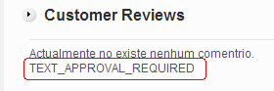

Review中 Lucklaser是好的，这个参数也存在语言包中的；
前面的那个参数能读取到；
参数定义在： product_reviews_write.php
→ 在base code的review页面也是正常的 估计产品页面是没引用到
→ TEXT_NO_REVIEWS 这个变量能读取到的
这个变量中 \includes\languages\ portugues.php 有定义 所以能读取到；
不能正常显示的变量 TEXT_APPROVAL_REQUIRED 定义在 includes\languages\portugues\ product_reviews_write.php
Lucklaser 能正常显示 是因为在 includes\languages\english\product_info.php 定义了这个变量 （在canetalaser 没加这个变量）
修改 includes\languages\ portugues \product_info.php 这个文件 加变量定义
→ ok

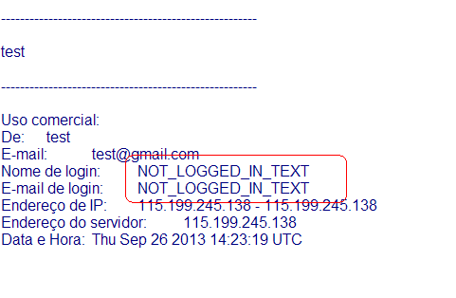
→ NOT_LOGGED_IN_TEXT
在哪里定义的？
→ 是葡语包中少了这个定义，英文下有定义的
→ 修改文件 加上这个： includes\languages\portugues\ contact_us.php
→ ok

--------------------------------------------------------------------------------------------

GA跟踪代码 加google流量分析;
全站跟踪代码添加到：includes/templates/使用的模版/common/ tpl_main_page.php

<!--add by vincent,for google tracking code -->
<?php include_once($_SERVER["DOCUMENT_ROOT"]."/includepages/analyticstracking.php") ?>

转换跟踪代码：
再营销代码： 不用加 只需设置 受众群体 就可以；

Coupon 菜单为空
Civillaser 本地 服务器上 都这样
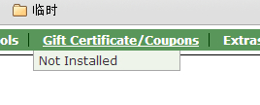
是可以设置的
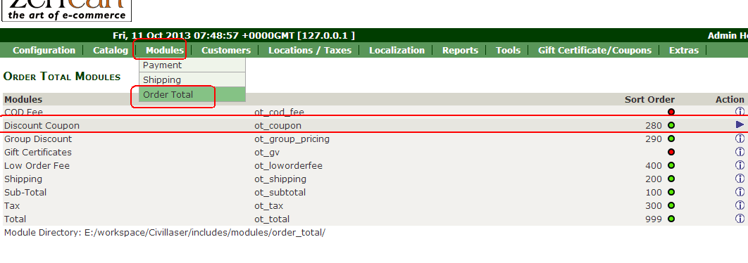
→ ok

Zencart 多种货币设置 代码是什么
Title code 百度 百科查
-→ ok

用新模板 支持手机浏览
Jp.lucklaser.com
模板用： D:\Technical\zen-cart\steven 用
操作步骤：
D:\Technical\zen-cart\steven 用\themeforest-3929391-genesis-elegant-and-responsive-zen-cart-template\Documentation\index.html
→ 本地发布 成功
Genisis mobile 模板 修改
★去掉左边的:
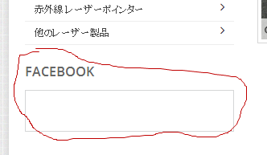
→ 后台设置的 去掉就可以了
→ ok

★哪里换 大广告图
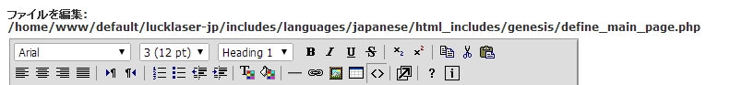
→ ok

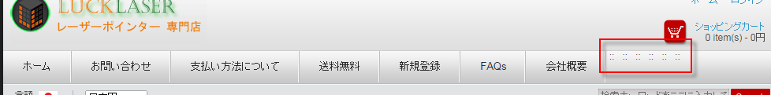
Header 菜单上的 冒号 怎么去掉;
→ 模板文档中有写:
4. Remove header menu's item separator
Admin > Configuration > EZ-Pages Settings > EZ-Pages Header Link Separator > (delete and leave it blank)
→ ok

所有按钮不正常
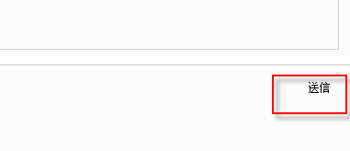 正常的按钮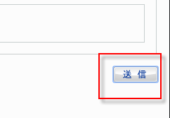
发现lucklaser.jp 和 hiteclaser 的代码不一样;
lucklaser.jp(有问题的按钮)
<div class="buttonRow forward"><input class="cssButton button_submit" onmouseover="this.className='cssButtonHover button_submit button_submitHover'" onmouseout="this.className='cssButton button_submit'" type="submit" value="送信" style="width: 80px;"></div>

hiteclaser(正常的按钮)
<div class="buttonRow forward"><input type="image" src="includes/templates/template_default/buttons/japanese/button_submit.gif" alt="送信" title=" 送信 "></div>
→ lucklaser.jp 后台的按钮正常的
→为什么会代码不一样?
→ configurate——layout setting——css button设置为NO即可。
→ok

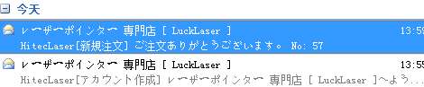
Lucklaer.jp 的邮件 发给 Hiteclaser了, 邮件标题 还包含Hiteclaser;
Lucklaser本身也同时收到了邮件;
→ 是copy Hiteclaser 代码时, 出错了;
→ 用eclipse检查时, 大小写弄错了
→ ok

订单详情中 没有显示 运费的问题
Shipping fee
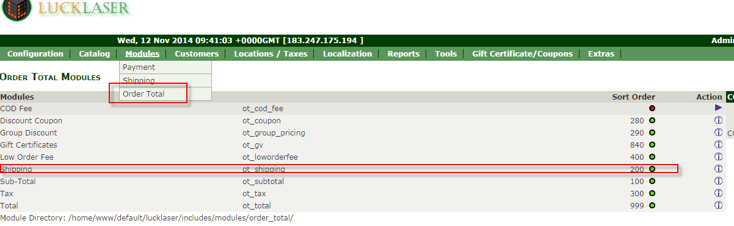

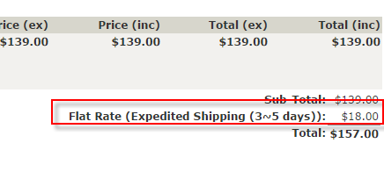

价格 批量修改; 批量提价;

→ 先备份数据; 备份 products表数据; (涨价前的数据)

登陆Mysql后台，找到找到products 这个表，点击顶部的SQL，写入语句进行执行，
把所有产品价格提升10%，则输入：
update products set products_price= round(products_price*1.1, 0); //round 取整数用
→ ok
→ 价格 韩元改成美元: update products set products_price= round(products_price* 0.0009219, 0);

特价 批量修改:
update specials set specials_new_products_price= round(specials_new_products_price*1.1, 0); → 页面上显示的是取这里的值
update products set products_price_sorter = round(products_price_sorter*1.1, 0);

→ 特价 韩元改成美元: update specials set specials_new_products_price= round(specials_new_products_price*0.0009219, 0);

→ Google Feed要更新;

批量修改 属性价格

Select * from products_attributes where products_id=31

Select options_values_price from products_attributes where products_id=31;

→ update products_attributes set options_values_price = round(options_values_price *1083, 0);
→ 属性价格 韩元改成美元: update products_attributes set options_values_price = round(options_values_price *0.0009219, 0);

Quantity Discount 插件
批发价格插件
还没用过

Copy 全站数据时
Review要全部清除
Sql:
Delete from reviews_description;
delete from reviews;

客户管理

下单大于2次的客户
→ select customers_id, count(*) as allnum from orders group by customers_id order by allnum desc
→ Aliarm 上获取: select customer_email, count(*) as allnum from orders group by customer_email order by allnum desc;
→ ok

